Il fenomeno delle scie chimiche e i loro effetti sull′ambiente

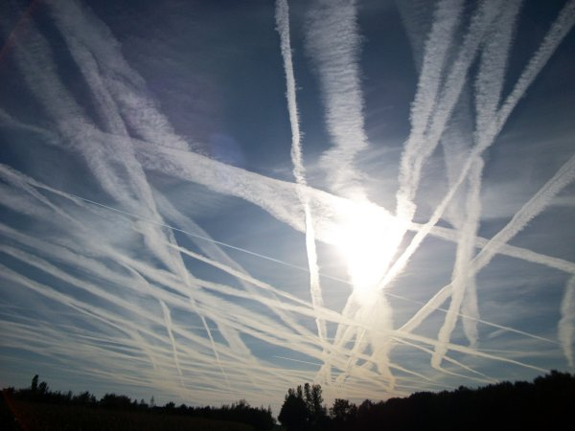

Di Angela Ghiani
Le scie chimiche sono aree di fluido (liquido o gassoso), dietro un solido in movimento.
Girano, formando vari vortici.
Dipendono dalla forma del solido, dalla viscosità, dalla densità del fluido, dalla velocità relativa e dall’angolo secondo il quale essi si incontrano.
Il fenomeno cominciò a diffondersi tra il 1996 ed il 1997, ma esistono prove e dati che dimostrano come le scie chimiche fossero già in fase sperimentale, dagli anni '50.
L’operazione cominciò negli Stati Uniti nella metà degli anni ’90, per poi estendersi al Canada, ai paesi aderenti alla N.A.T.O. alla Russia ed a molte altre nazioni.
Alcuni velivoli lasciano, lungo le rotte seguite, delle strane scie che non si dissolvono entro breve tempo, ma persistono nell’atmosfera, come a formare nuvole.
Vari studiosi, tra cui l’ingegner Clifford E. Carnicom, il meteorologo Scott Stevens, il fisico Neil Finley, il medico statunitense Michael Castle, la tossicologa Hildegarde Staninger, il giornalista indipendente canadese William Thomas, il ricercatore ed attivista Jerry E. Smith, il ricercatore statunitense Tom Montalk, il biologo e senatore statunitense Michael Castle, il biologo Giorgio Pattera, il direttore della rivista Nexus, Tom Bosco, e moltissimi altri hanno investigato gli effetti di queste famigerate scie.
Si possono dunque elencare i principali scopi delle scie chimiche.
• Modifica del clima e del meteo
• Creazione nell’atmosfera di un’antenna elettromagnetica oltre l’orizzonte, per migliorare la ricetrasmissione dei segnali in ambito strategico-militare
• Danneggiamento delle colture agricole
• Distruzione della coltre di ozono
• Mappatura elettronica del territorio
• Inquinamento degli ecosistemi
• Distruzione dei radar nemici
• Sperimentazione di agenti patogeni sulla popolazione in previsione di programmi di guerra chimica e batteriologica
• Diffusione di malattie, alcune delle quali del tutto ignote, con gli scopi di favorire le multinazionali farmaceutiche e di indebolire la popolazione .
Le scie chimiche rilasciano: bario (assorbe l’umidità dell’atmosfera); alluminio (agisce sulla fotosintesi clorofilliana, danneggiando gli ecosistemi e l’agricoltura), torio e cesio radioattivi, rame, titanio, silicio, litio, cobalto, piombo ed etilene dibromide o dibromuro (un insetticida molto tossico).
Le scie chimiche sono legate a varie patologie.
Le chemtrails hanno elementi chimici e biologici dannosi.
E' quindi possibile collegare i vari veleni, nell'ambiente, sia all'insorgenza di nuove patologie sia all'incremento di malattie un tempo meno diffuse.
Una sindrome causata dalle scie chimiche è il Morgellons, un terribile morbo che si manifesta con fibre di materiali sintetici che fuoriescono dalla pelle.
Provoca un prurito insopportabile e, un grave deperimento fisico.
Poiché, con le chemtrails, sono sparsi vari metalli , si diffondono sempre più malattie come il Parkinson e l'Alzheimer.
Questi materiali si depositano nell'encefalo.
Il bario è un veleno che attacca soprattutto i muscoli, cuore compreso. Può essere all'origine di ictus a loro volta legati alla fibrillazione atriale ed all'infarto miocardico.
Fonte:http://cervelliamo.blogspot.it/2014/05/il-fenomeno-delle-scie-chimiche-e-i.html#.U5G8Y_l_sTU
http://informazioneconsapevole.blogspot.it/2014/06/il-fenomeno-delle-scie-chimiche-e-i.html

